DEJAVNOST –
Doživljajski sprehod

To je niz dejavnosti, namenjenih opazovanju narave z vsemi čutili. Pri vsaki dejavnosti se osredotočimo na eno čutilo.

»Umetnikova paleta«

Pripomočki: kos lepenke za vsakega udeleženca in obojestranski lepilni trak

Kraj: na prostem, najbolje v gozdu

Potek dejavnosti:
Vsak učenec prejme lepenko, polepljeno z obojestranskim lepilnim trakom. Učence povprašajte, kakšne barve je gozd – odgovorijo lahko »zelen in rjav«, odvisno od letnega časa. Nato naj vzamejo lepenko. V 10 minutah morajo najti čim več elementov različnih barv in jih nalepiti na lepenko. Če to počnete spomladi ali poleti in rastline cvetijo, se morate dogovoriti, kaj lahko in česa ne smejo nabirati.

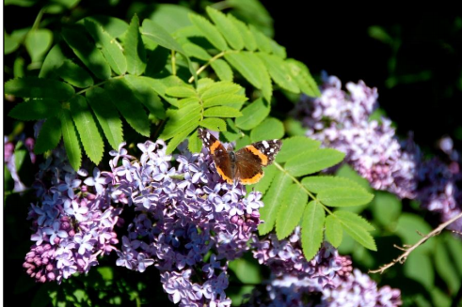

DEJAVNOST –
Doživljajski sprehod

» Ptičja perspektiva«

Pripomočki: majhno ogledalo za vsakega učenca ali par

Kraj: Gozd

Potek dejavnosti:
Učenci gredo v majhnih skupinah skupaj z učiteljem na sprehod po gozdu. Vsak učenec drži pred seboj ogledalo in gleda v krošnje dreves. To naj bo tih, počasen, skoraj meditativen sprehod. Namen tega sprehoda je, da se učenci osredotočijo na življenje v krošnjah dreves.

Za zaključek lahko učenci narišejo sliko ali opišejo krošnje dreves, morda iz perspektive ptice, veverice ali metulja, ki živi tam zgoraj.

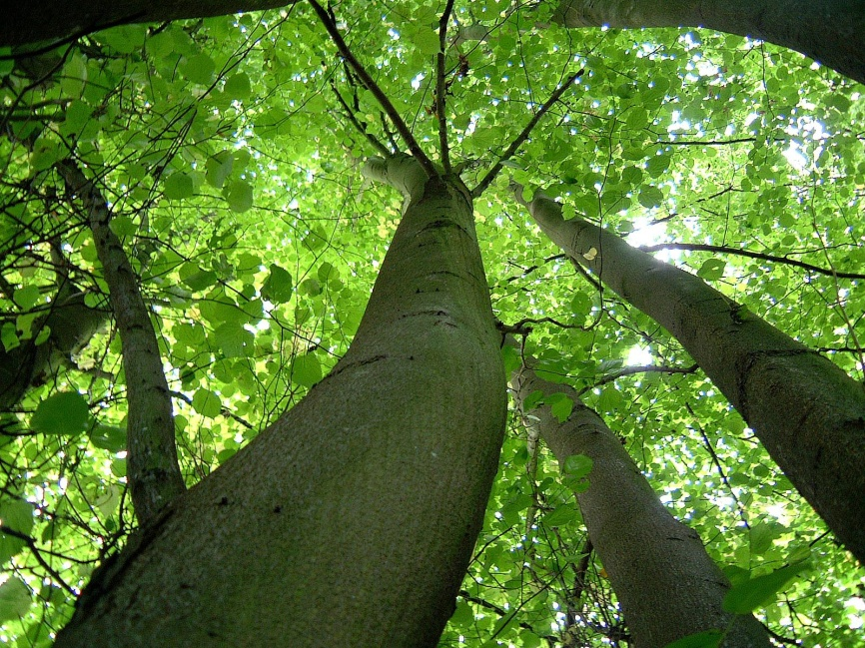

DEJAVNOST –
Doživljajski sprehod

»Prepoznavanje s tipanjem«
Pripomočki: preveze za oči, škatle za jajca ali podobno, predmeti z različno teksturo iz okolja, kjer se nahajate. Vsak predmet dajte v škatlo za jajca. Za vsako skupino učencev potrebujete tudi prazno škatlo.
Kraj: zunaj, najbolje v gozdu
Potek dejavnosti:
Učence razdelite v skupine. Prevežite jim oči ali naj mižijo. Nato naj potipajo predmet v eni od škatel. Skupina se skupaj odloči, kako bodo opisali teksturo predmeta v škatli. Nato jim škatlo vzamete in snamete preveze z oči. Vzeti morajo prazno škatlo v okolici poiskati kar največ predmetov z isto teksturo. Vsaka skupina išče drugačno teksturo. Ko se skupina vrne, potipajo predmet (z drugo teksturo) v naslednji škatli in v okolici poiščejo predmete z isto teksturo.
